Накопитель переживаний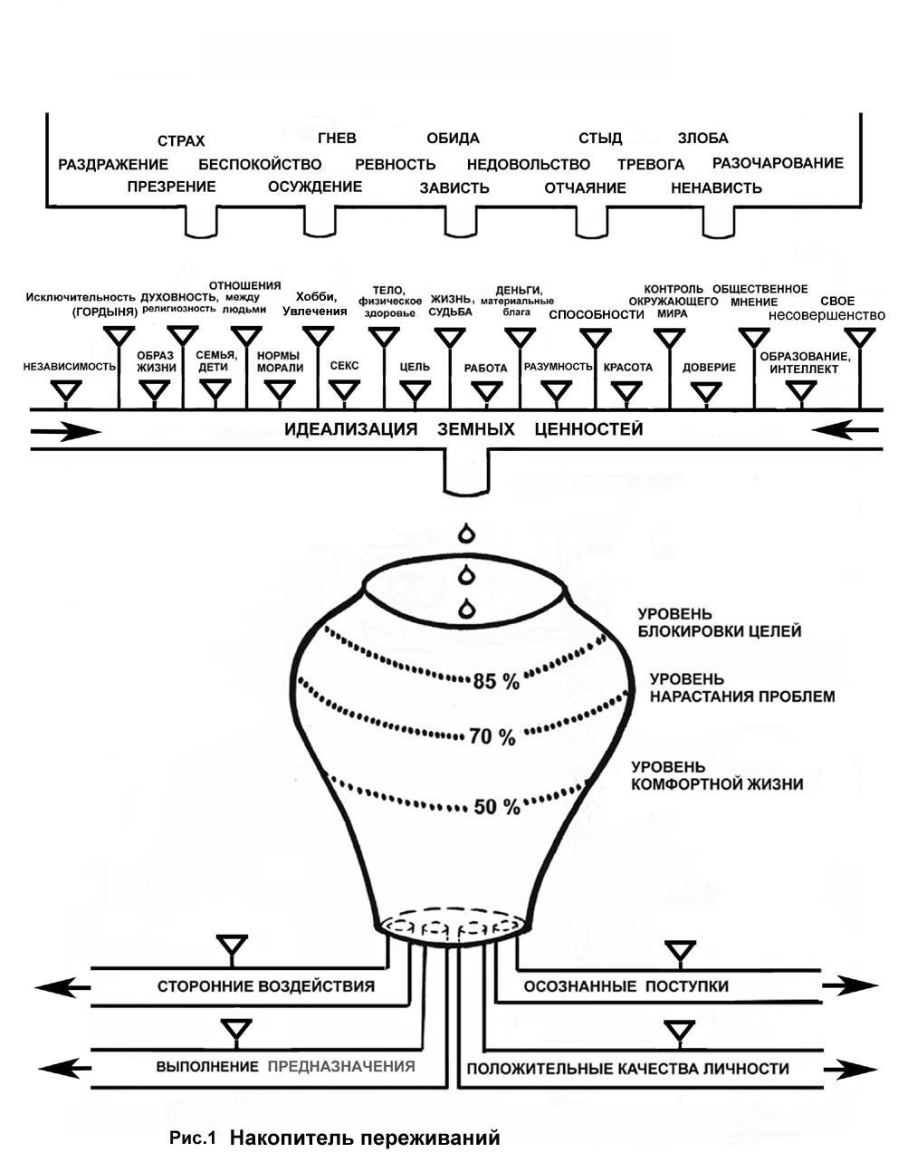
Идеализация - очень важная для вас идея, при нарушении которой возникают длительные или повторяющиеся негативные переживания

- Идеализация денег и материальных благ  - Идеализация доверия  - Идеализация духовности (или религиозности)  - Идеализация жизни, судьбы  - Идеализация контроля окружающего мира  - Идеализация красоты и внешнего вида  - Идеализация национальности (рода, цвета кожи)  - Идеализация независимости  - Идеализация норм морали (нравственности)  - Идеализация образа жизни  - Идеализация общественного мнения | - Идеализация отношений между людьми  - Идеализация работы  - Идеализация разумности  - Идеализация своих способностей  - Идеализация своего несовершенства  - Идеализация семьи  - Идеализация секса  - Идеализация собственной исключительности (гордыня)  - Идеализация увлечений (хобби, устремлений, политики)  - Идеализация уровня развития (образования, интеллекта)  - Идеализация физического здоровья  - Идеализация цели
КРАТКОЕ ОПИСАНИЕ НЕСКОЛЬКИХ ИДЕАЛИЗАЦИЙ
Идеализация контроля окружающего мира - это наличие очень значимой для человека идеи о том, что он должен контролировать протекающую вокруг него жизнь в соответствии со своими представлениями о том, как должны поступать окружающие его люди и как должны происходить события.
Если что-то вокруг происходит не так, как представляется нужным человеку, и при этом он не может проконтролировать и легко исправить ситуацию, у него возникают негативные переживания.
Как проявляется: имеются три типичные формы проявления этой идеализации.
Первая – в виде авторитарного навязывания окружающим своего мнения, тотальном контроле и недоверии людям.
Вторая – в виде постоянных страхов за жизнь и здоровье своих детей или близких родственников, страхов перед будущим, страхов по поводу возможных изменений (понятно, что к худшему) и т.д. Сюда входит ревность, беспочвенная или имеющая внешние обоснования.
Третья – в виде мягкой, но тотальной опеки над своими ближними (мужем, детьми), которая порождает у них желание вырваться и сделать хоть что-то самостоятельно.
На наличие идеализации контроля указывают следующие характерные мысли и внутренние убеждения:
- Никому нечего нельзя доверить, все испортят. Все приходится делать самому!
- Я не могу позволить себе отдохнуть, потому что все дела сразу рухнут!
- Я не могу быть спокойной, если я не знаю, где мой ребенок (муж, мама, брат и т.д.), что он делает, все ли с ним в порядке.
- Я знаю, как должны поступать окружающие меня люди, и я любой ценой добьюсь, чтобы они вели себя правильно!
- Я очень боюсь будущего и постоянно переживаю по этому поводу!

Идеализация отношений - это значимая модель того, как должны быть построены человеческие отношения (поведение, поступки, общение и т.д.) и вытекающие из нее длительные негативные переживания, когда реальные отношения или поведение людей не соответствуют этой модели.
Как проявляется: в виде постоянных переживаний по поводу того, что кто-то врет, хамит, не выполняет своих обещаний, необязателен, неблагодарен, предает или ведет себе еще как-то неподобающе.
На наличие идеализации отношений между людьми указывают следующие характерные мысли и внутренние убеждения:
- Как он мог забыть, что у меня вчера был день рождения (годовщина свадьбы, встречи, рождения ребенка, помолки, развода и т.д.)!
- Она предала меня! Она все рассказала соседу (другу, любимому, маме и т.д.)!
- Он бесчувственный чурбан! Он мог бы догадаться, что я ждала от него внимания и помощи!
- Я не могу отказать родственникам в помощи, даже если меня самой большие проблемы!
- Я так стремлюсь установить теплые отношения в коллективе, почему же они только и знают, что хамят и врут мне!
- Я не могу уволить этого человека, ведь у него больная жена и трое детей! Как быть, ведь он совсем ничего не делает!

Идеализация разумности – это ситуация, когда у человека имеется очень значимая идея о том, что в своих поступках люди должны руководствоваться понятной ему логикой. А когда люди поступают так, как он сам никогда не поступил бы в подобной ситуации, то у него возникают сильные переживания по поводу глупости или странности поведения других людей.
Как проявляется: в виде сильных переживаний при глупых или бессмысленных (с вашей точки зрения) поступках других людей, в постоянном стремлении договориться с ними и последующем ожидании, что договоренности будут исполняться, в постоянном обращении к разуму (часто отсутствующему) человека, которому вы хотите помочь.
На наличие идеализации разумности указывают следующие характерные мысли и внутренние убеждения:
- Ну почему они все делают по-своему? Ведь я столько раз предлагал сесть и обсудить все вопросы!
- Ну почему вы так поступили? Неужели нельзя было позвонить и спросить совета у знающего человека?
- Ну почему он не понимает очевидных истин? Ведь все так просто, но я не могу до него докричаться, он меня не слышит!
- Мои сотрудники постоянно совершают одни и те же ошибки! И это постоянно! Даже обезьяна уже все поняла бы, только не они!
- Разве можно столько времени посвящать ерунде (компьютерным играм, Интернету, рыбалке, сексу и т.д.)! Ты ведь потеряешь (работу, учебу, здоровье и т.д.)! Опомнись!

Идеализация своих способностей – это ситуация, когда человек явно преувеличивает свои способности или профессионализм, в результате чего у него возникает осуждение окружающих людей и повышенная обидчивость, когда его в чем-то не оценят или покритикуют. В итоге они постоянно находятся во внутренней борьбе с руководством.
У человека с идеализацией способностей часто возникает стремление добиться всего и быстро, он не позволяет себе двигаться к своим целям постепенно. Если он проиграл в чем-то, то его внутренней целью становится доказать окружающим, что он - не неудачник.
Как проявляется: в виде сильных амбиций, цинизма, насмешек, внутреннего презрения к менее талантливым или грамотным (в его области) людям, даже если они занимают вышестоящую должность, в виде повышенной обидчивости и стремлении обвинить окружающих людей в своих бедах.
Человек с идеализацией способностей никогда не признает, что он чего-то не может сделать, он всегда найдет того, кто виноват.
На наличие идеализации способностей указывают следующие характерные мысли и внутренние убеждения:
- Кто ты такой, чтобы учить меня? Я сам научу тебя всему, чему хочешь!
- Никто лучше меня не сделает этого!
- И как такая бездарность может руководить? Я бы его в дворники не взял!
- Мне не нужно малых результатов. Или все, или ничего!
- Боже, как трудно жить, когда вокруг одни ослы и идиоты!
- Я профессионал в своем деле и не терплю никаких советчиков!
- Маленькие деньги – не для меня! Мне нужно много – и сразу!
- Я не терплю подсказок и поучений!
- Они думают, что все им так обойдется! Как бы не так, они меня еще попомнят! Я им покажу!

